Проекты границ рыболовных участков

№ 1

Баренцево море, губа Териберка 3

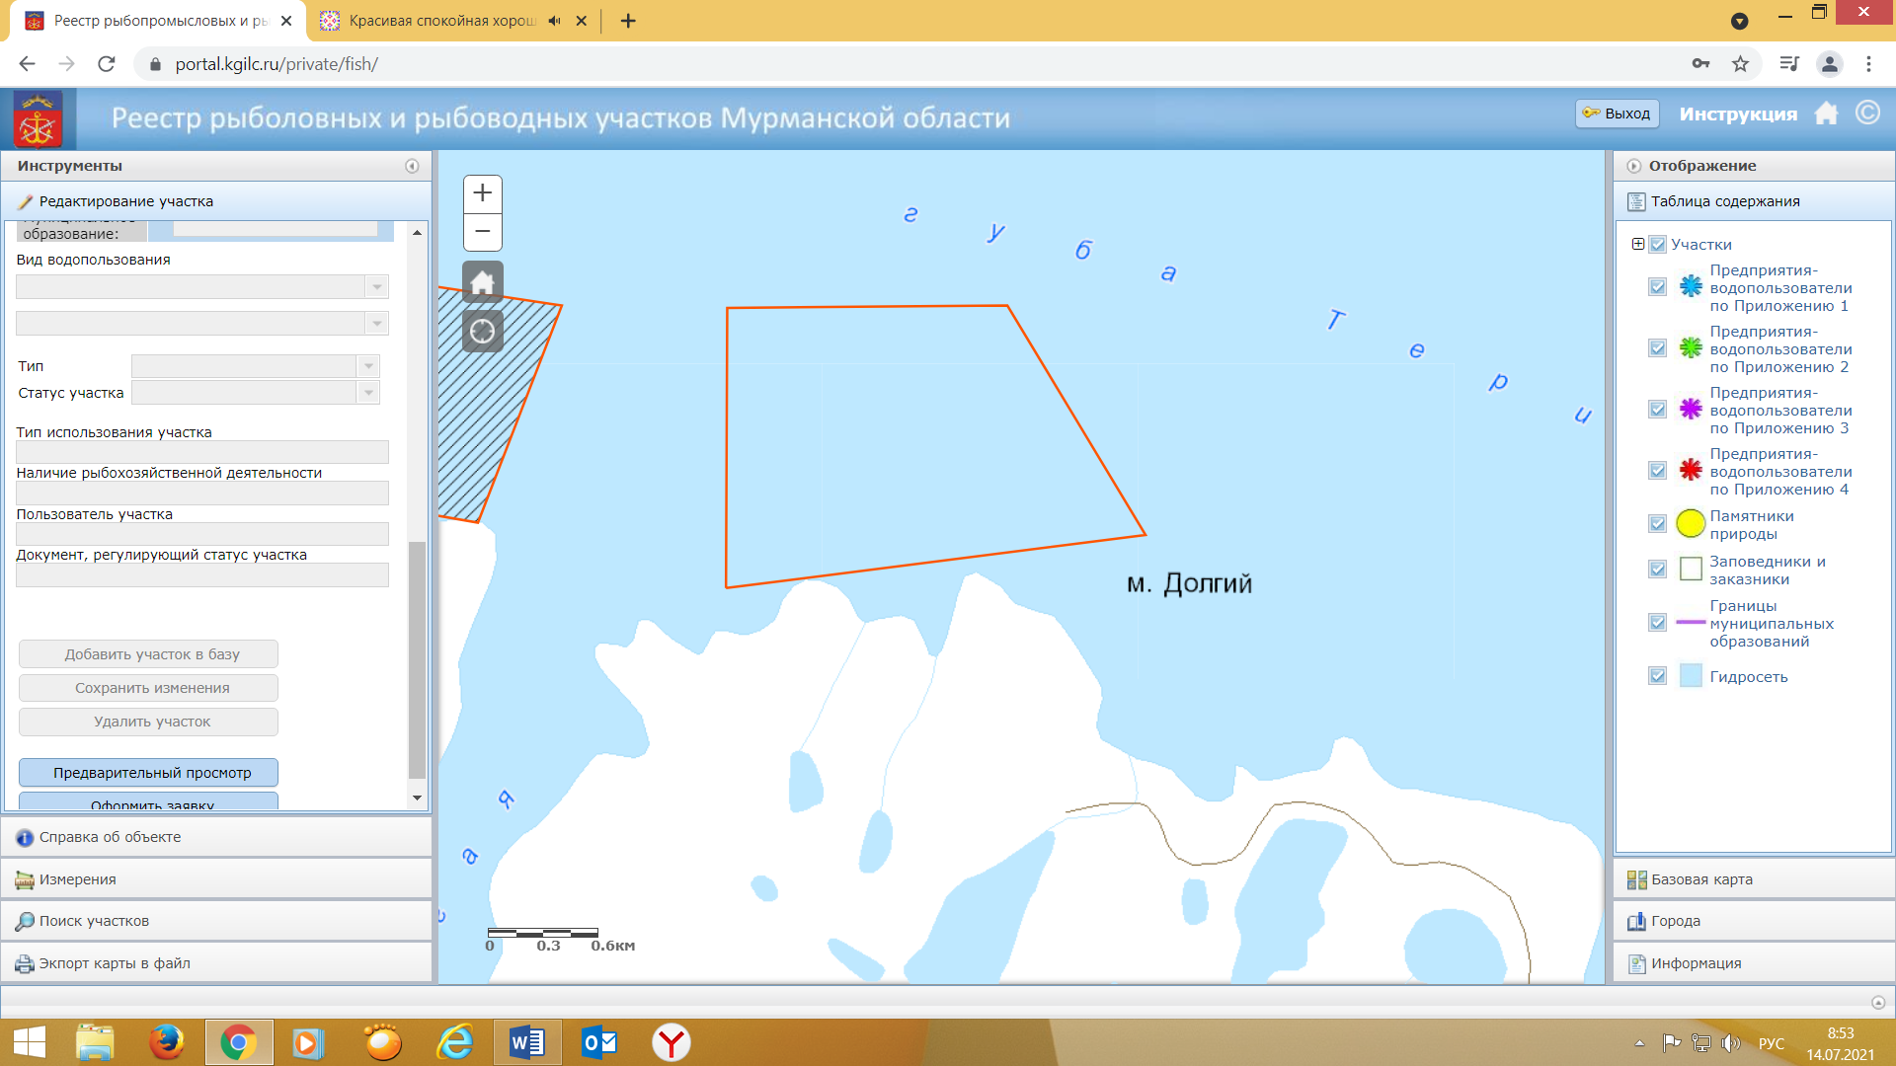

3

2

1

4

1. Площадь участка – 276,2 га.

2. Вид использования: организация любительского рыболовство.

3. Система координат: WGS-84.

4. Описание границ рыболовного участка: - точки 1, 2, 3, 4 и 1 последовательно соединяются прямой линией по акватории водного объекта.

|  |  |  |
| --- | --- | --- |
| Номер точки | Северная широта | Восточная долгота |
| 1 | 69º12´49" | 35º00´40" |
| 2 | 69º13´42" | 35º00´40" |
| 3 | 69º13´40" | 35º03´00" |
| 4 | 69º12´58" | 35º04´10" |

№ 2

Баренцево море, о. Малый Олений

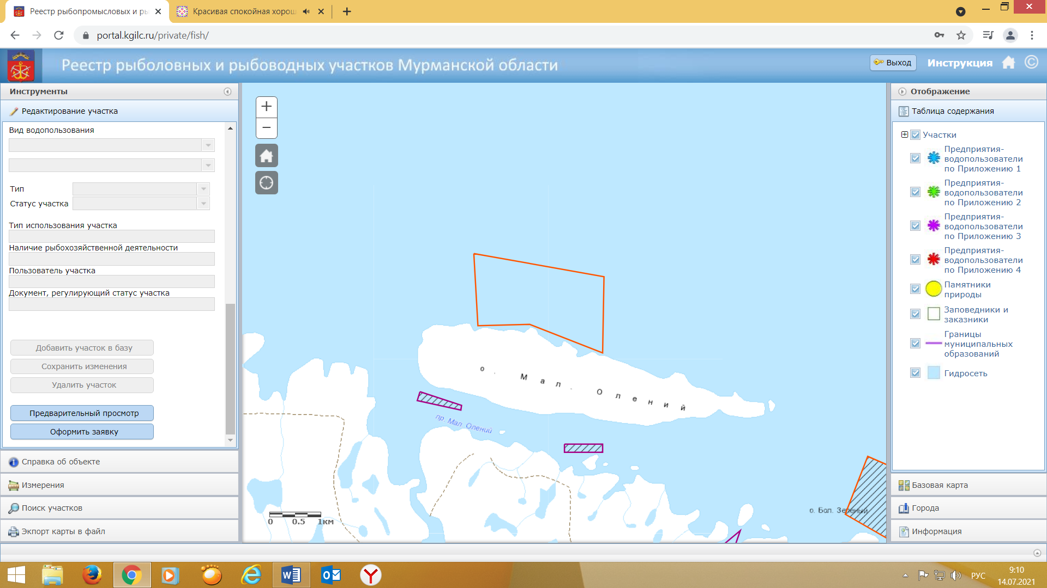

4

2

3

1

5

1. Площадь участка – 341,32 га.

2. Вид использования: организация любительского рыболовство.

3. Система координат: WGS-84.

4. Описание границ рыболовного участка: - точки 1, 2, 3, 4, 5 и 1 последовательно соединяются прямой линией по акватории водного объекта.

|  |  |  |
| --- | --- | --- |
| Номер точки | Северная широта | Восточная долгота |
| 1 | 69º16´30" | 34º40´45" |
| 2 | 69º16´15" | 34º44´41" |
| 3 | 69º15´26" | 34º44´40" |
| 4 | 69º15´42" | 34º42´29" |
| 5 | 69º15´40" | 34º41´01" |

№ 3

Баренцево море, губа Медвежья

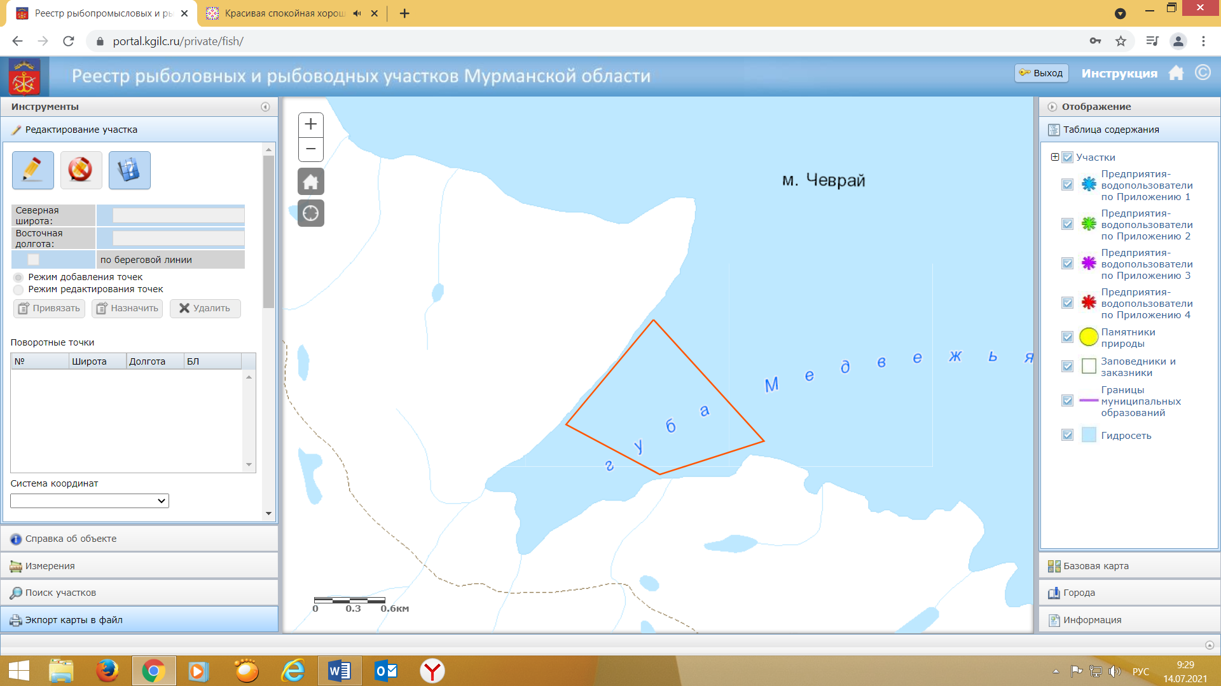

4

3

2

1

1. Площадь участка – 111,2 га.

2. Вид использования: организация любительского рыболовство.

3. Система координат: WGS-84.

4. Описание границ рыболовного участка: - точки 1, 2, 3, 4 и 1 последовательно соединяются прямой линией по акватории водного объекта.

|  |  |  |
| --- | --- | --- |
| Номер точки | Северная широта | Восточная долгота |
| 1 | 69º17´00" | 34º23´34" |
| 2 | 69º16´25" | 34º25´00" |
| 3 | 69º16´16" | 34º23´40" |
| 4 | 69º16´30" | 34º22´26" |

№ 4

Белое море, Кандалакшский залив, Ройма (изба Ройма)

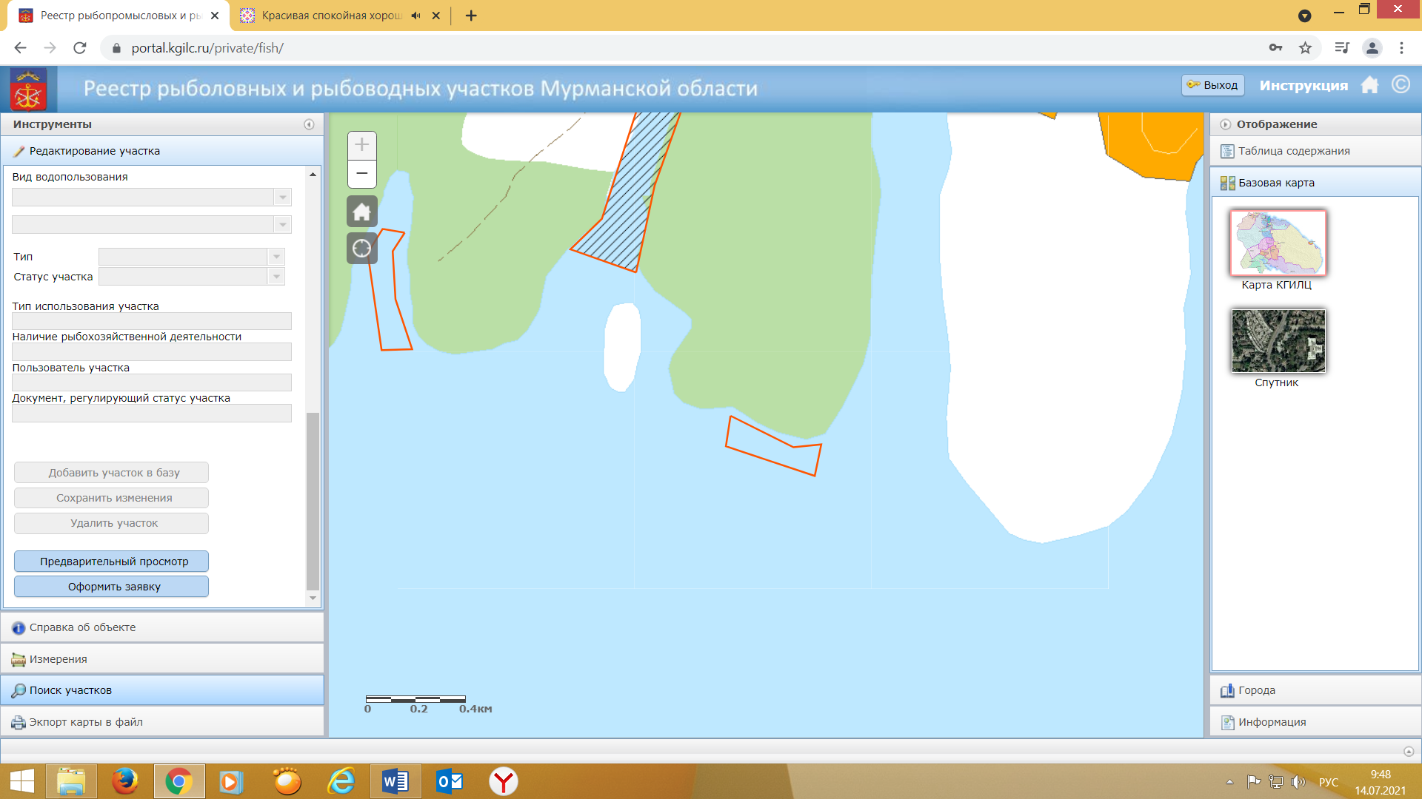

5

4

3

2

1

1. Площадь участка – 4,1 га.

2. Вид использования: промышленное рыболовство.

3. Система координат: WGS-84.

4. Описание границ рыболовного участка: - точки 1, 2, 3, 4, 5 и 1 последовательно соединяются прямой линией по акватории водного объекта.

|  |  |  |
| --- | --- | --- |
| Номер точки | Северная широта | Восточная долгота |
| 1 | 66º39´39" | 34º18´29" |
| 2 | 66º39´32" | 34º18´47" |
| 3 | 66º39´33" | 34º19´00" |
| 4 | 66º39´30" | 34º18´58" |
| 5 | 66º39´35" | 34º18´29" |

№ 5

Белое море, Кандалакшский залив, губа Оленица

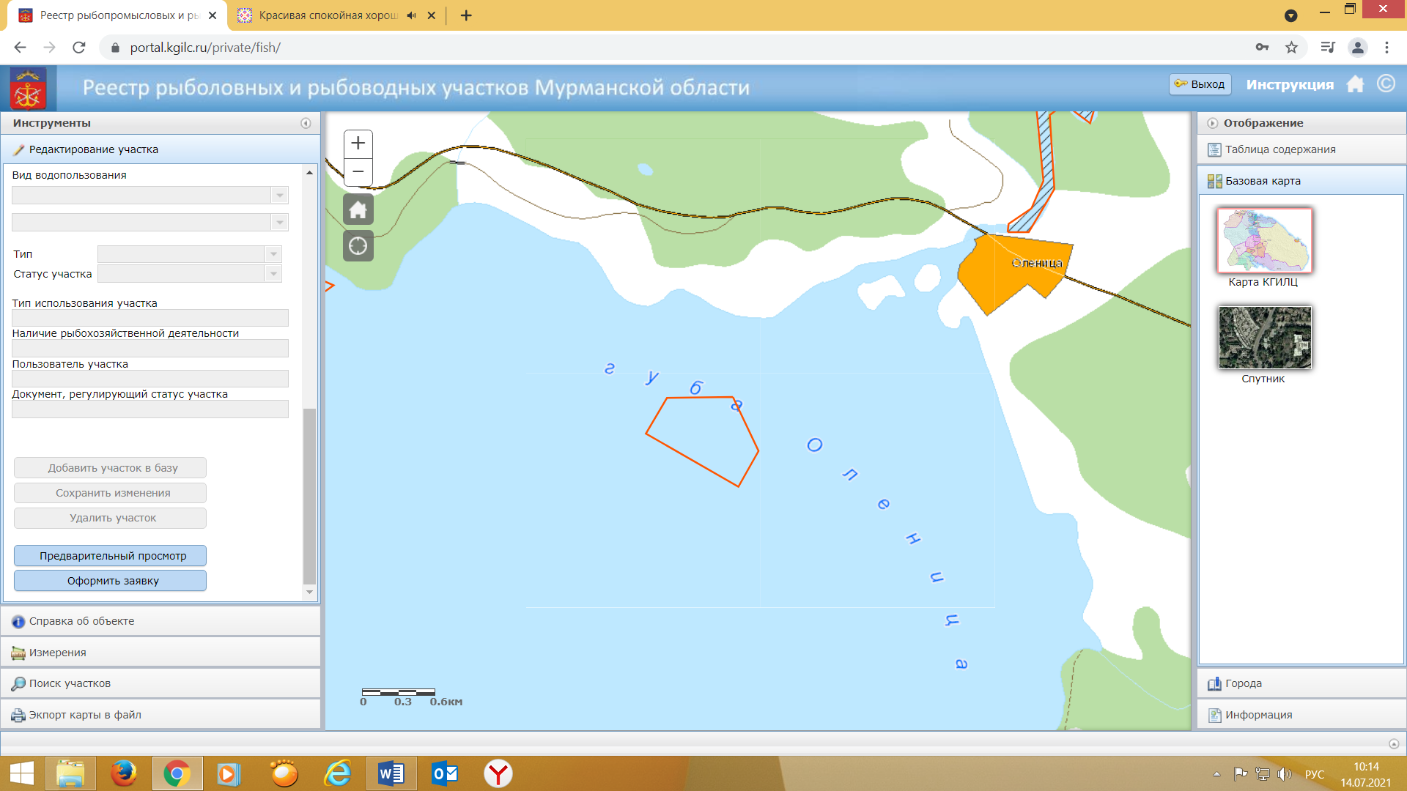

3

4

5

2

1

1. Площадь участка – 43,1 га.

2. Вид использования: промышленное рыболовство.

3. Система координат: WGS-84.

4. Описание границ рыболовного участка: - точки 1, 2, 3, 4, 5 и 1 последовательно соединяются прямой линией по акватории водного объекта.

|  |  |  |
| --- | --- | --- |
| Номер точки | Северная широта | Восточная долгота |
| 1 | 66º27´31,8" | 35º16´58,7" |
| 2 | 66º27´17,2" | 35º17´16" |
| 3 | 66º27´07,6" | 35º17´02,4" |
| 4 | 66º27´21,9" | 35º16´00" |
| 5 | 66º27´31,5" | 35º16´14,2" |

№ 6

участок Имандролвского вдхр.

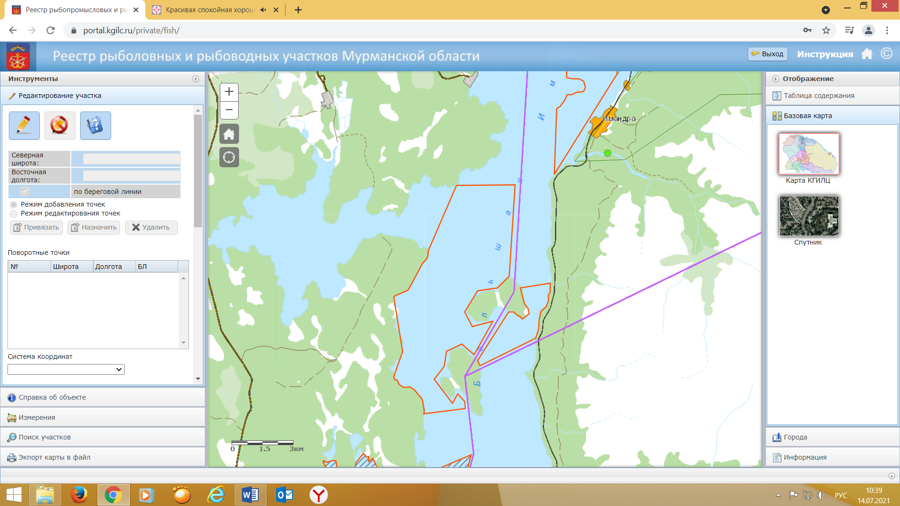

18

177

2

1

19

1. Площадь участка – 3714,3 га.

2. Вид использования: промышленное рыболовство.

3. Система координат: WGS-84.

4. Описание границ рыболовного участка: - точки 1, 2, 3, 4, 5, 6, 7, 8, 9, 10, 11, 12, 13, 14, 15, 16, 17 и 18 последовательно соединяются прямой линией по акватории водного объекта;

- точки 18 и 19 соединяются линией по береговой линии;

- точки 19 и 1 соединяются прямой линией по акватории водного объекта;

- в границы участка не входят острова.

|  |  |  |
| --- | --- | --- |
| Номер точки | Северная широта | Восточная долгота |
| 1 | 67º49´20,4" | 33º05´03,6" |
| 2 | 67º49´21,3" | 33º09´10,8" |
| 3 | 67º46´55,6" | 33º08´46" |
| 4 | 67º46´36,9" | 33º07´56,6" |
| 5 | 67º46´32,2" | 33º06´32,6" |
| 6 | 67º45´58,6" | 33º05´38,2" |
| 7 | 67º45´35,2" | 33º06´10,3" |
| 8 | 67º45´43,6" | 33º07´36,8" |
| 9 | 67º44´50,3" | 33º06´17,7" |
| 10 | 67º45´07,1" | 33º05´25,8" |
| 11 | 67º44´55,9" | 33º04´21,5" |
| 12 | 67º44´31,5" | 33º04´11,7" |
| 13 | 67º44´10,9" | 33º03´29,6" |
| 14 | 67º43´32,5" | 33º04´46,3" |
| 15 | 67º43´47,5" | 33º05´08,5" |
| 16 | 67º43´35,3" | 33º05´38,2" |
| 17 | 67º43´24,1" | 33º05´41,3" |
| 18 | 67º43´14,8" | 33º02´45,2" |
| 19 | 67º47´36,2" | 33º03´04,6" |

№ 7

оз. Ловозеро, участок 1

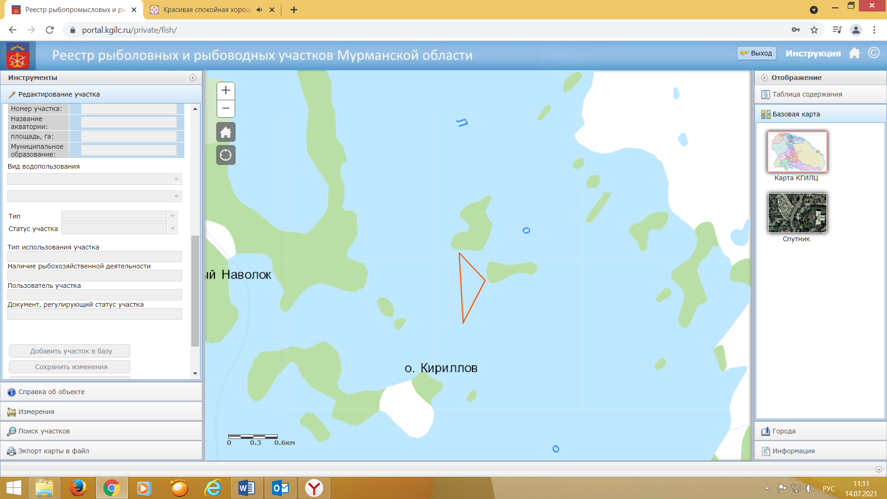

3

2

1

1. Площадь участка – 13,28 га.

2. Вид использования: рыболовство в целях обеспечения ведения традиционного образа жизни и осуществления традиционной хозяйственной деятельности коренных малочисленных народов Севера, Сибири и Дальнего Востока Российской Федерации.

3. Система координат: WGS-84.

4. Описание границ рыболовного участка: - точки 1, 2, 3 и 1 последовательно соединяются прямой линией по акватории водного объекта.

|  |  |  |
| --- | --- | --- |
| Номер точки | Северная широта | Восточная долгота |
| 1 | 67º53´34,9" | 35º12´27,7" |
| 2 | 67º53´23,8" | 35º12´55,5" |
| 3 | 67º53´06,8" | 35º12´32" |

№ 8

оз. Ловозеро, участок 2

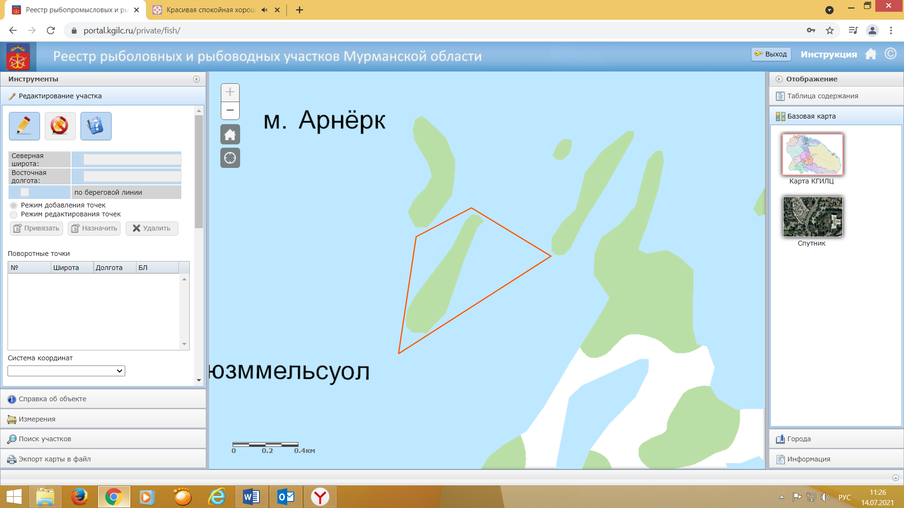

4

3

2

1

1. Площадь участка – 39,84 га.

2. Вид использования: рыболовство в целях обеспечения ведения традиционного образа жизни и осуществления традиционной хозяйственной деятельности коренных малочисленных народов Севера, Сибири и Дальнего Востока Российской Федерации.

3. Система координат: WGS-84.

4. Описание границ рыболовного участка: - точки 1, 2, 3, 4 и 1 последовательно соединяются прямой линией по акватории водного объекта;

- в границы участка не входят острова.

|  |  |  |
| --- | --- | --- |
| Номер точки | Северная широта | Восточная долгота |
| 1 | 67º48´09,9" | 35º05´19,9" |
| 2 | 67º48´33,1" | 35º05´29,2" |
| 3 | 67º48´38,8" | 35º05´58,2" |
| 4 | 67º48´29,3" | 35º06´39,9" |

№ 9

оз. Ловозеро, участок 3

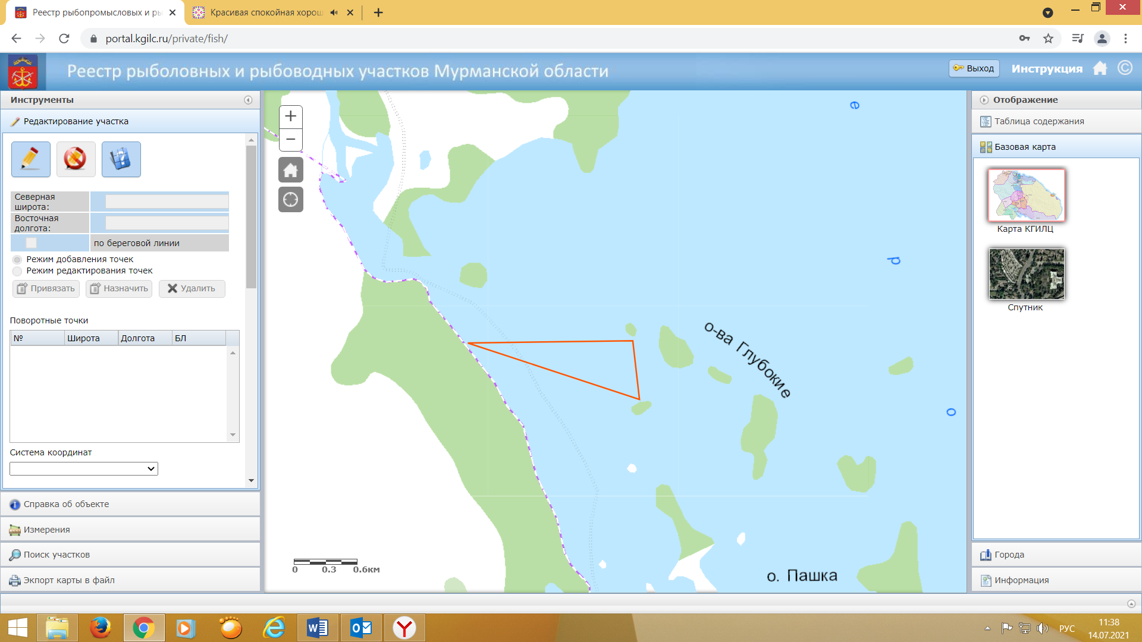

3

2

1

1. Площадь участка – 45,47 га.

2. Вид использования: рыболовство в целях обеспечения ведения традиционного образа жизни и осуществления традиционной хозяйственной деятельности коренных малочисленных народов Севера, Сибири и Дальнего Востока Российской Федерации.

3. Система координат: WGS-84.

4. Описание границ рыболовного участка: - точки 1, 2, 3 и 1 последовательно соединяются прямой линией по акватории водного объекта.

|  |  |  |
| --- | --- | --- |
| Номер точки | Северная широта | Восточная долгота |
| 1 | 67º56´18,3" | 35º03´49,5" |
| 2 | 67º56´19" | 35º06´06,7" |
| 3 | 67º56´00,6" | 35º06´12,3" |

№ 10

оз. Ловозеро, участок 4

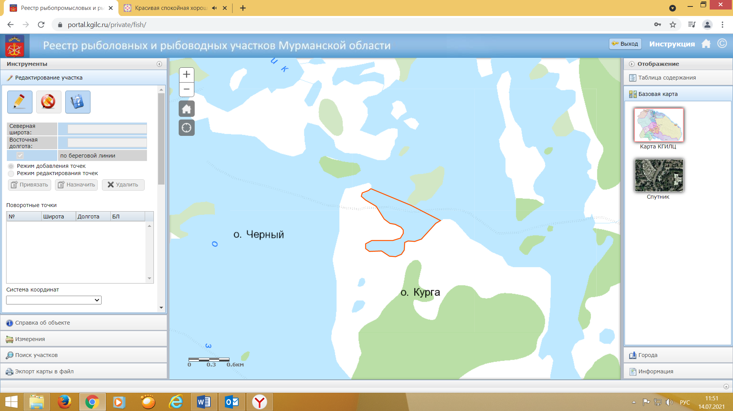

4

3

1

2

1. Площадь участка – 50,1 га.

2. Вид использования: рыболовство в целях обеспечения ведения традиционного образа жизни и осуществления традиционной хозяйственной деятельности коренных малочисленных народов Севера, Сибири и Дальнего Востока Российской Федерации.

3. Система координат: WGS-84.

4. Описание границ рыболовного участка: - точки 1, 2 и 3 последовательно соединяются прямой линией по акватории водного объекта;

- точки 3, 4 и 1 последовательно соединяются линией по береговой линии.

|  |  |  |
| --- | --- | --- |
| Номер точки | Северная широта | Восточная долгота |
| 1 | 67º59´38,5" | 35º12´25,1" |
| 2 | 67º59´30,4" | 35º13´17,1" |
| 3 | 67º59´23" | 35º13´55,5" |
| 4 | 67º59´07,8" | 35º12´40,1" |

№ 11

оз. Куможье

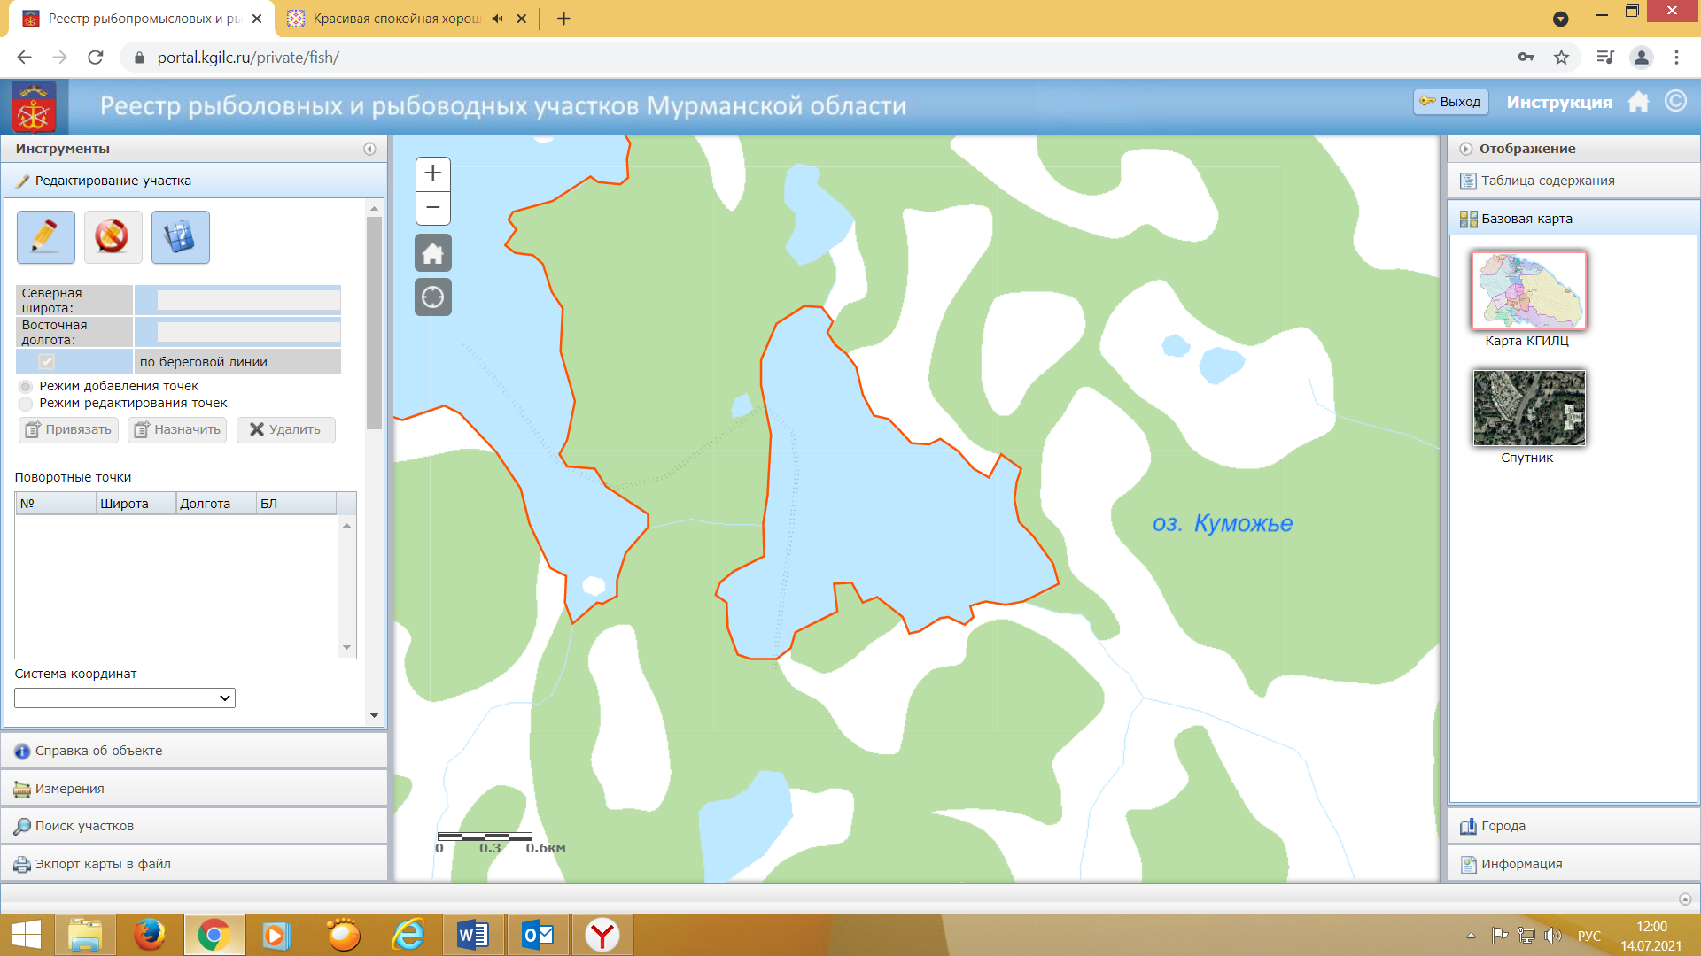

4

3

2

1

1. Площадь участка – 247,88 га.

2. Вид использования: рыболовство в целях обеспечения ведения традиционного образа жизни и осуществления традиционной хозяйственной деятельности коренных малочисленных народов Севера, Сибири и Дальнего Востока Российской Федерации.

3. Система координат: WGS-84.

4. Описание границ рыболовного участка: - точки 1, 2, 3, 4 и 1 последовательно соединяются линией по береговой линии.

|  |  |  |
| --- | --- | --- |
| Номер точки | Северная широта | Восточная долгота |
| 1 | 68º11´44,1" | 34º41´04,9" |
| 2 | 68º11´17,5" | 34º42´13" |
| 3 | 68º10´38,3" | 34º42´14,3" |
| 4 | 68º10´45,8" | 34º40´25,6" |

№ 12

Белое море, Кандалакшский залив, м. Лудошный 2

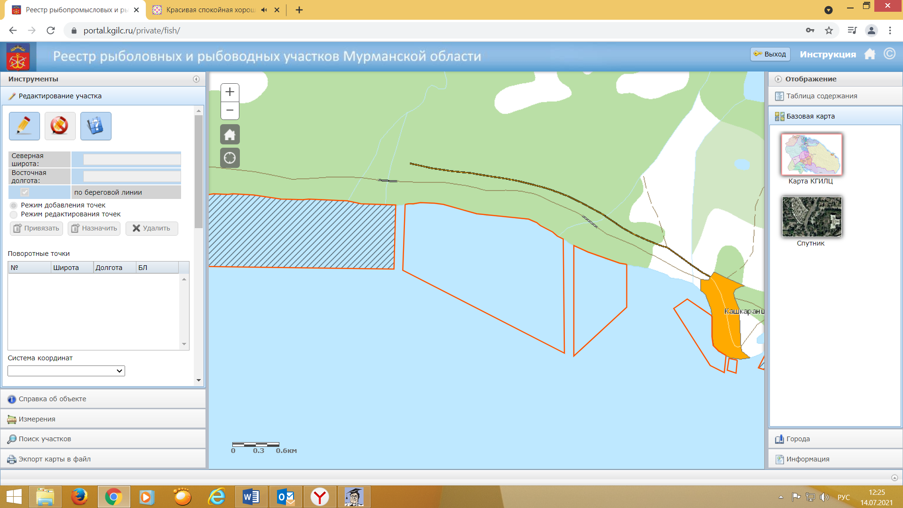

3

2

1

4

1. Площадь участка – 265,88 га.

2. Вид использования: рыболовство в целях обеспечения ведения традиционного образа жизни и осуществления традиционной хозяйственной деятельности коренных малочисленных народов Севера, Сибири и Дальнего Востока Российской Федерации.

3. Система координат: WGS-84.

4. Описание границ рыболовного участка: - точки 1 и 2 соединяются линией по береговой линии;

- точки 2, 3, 4 и 1 последовательно соединяются прямой линией по акватории водного объекта

|  |  |  |
| --- | --- | --- |
| Номер точки | Северная широта | Восточная долгота |
| 1 | 66º21´08" | 35º55´00,5" |
| 2 | 66º20´53,4" | 35º57´46,6" |
| 3 | 66º20´05,2" | 35º57´48" |
| 4 | 66º20´40,1" | 35º54´58,1" |

№ 13

Белое море, Кандалакшский залив, губа Падан 2

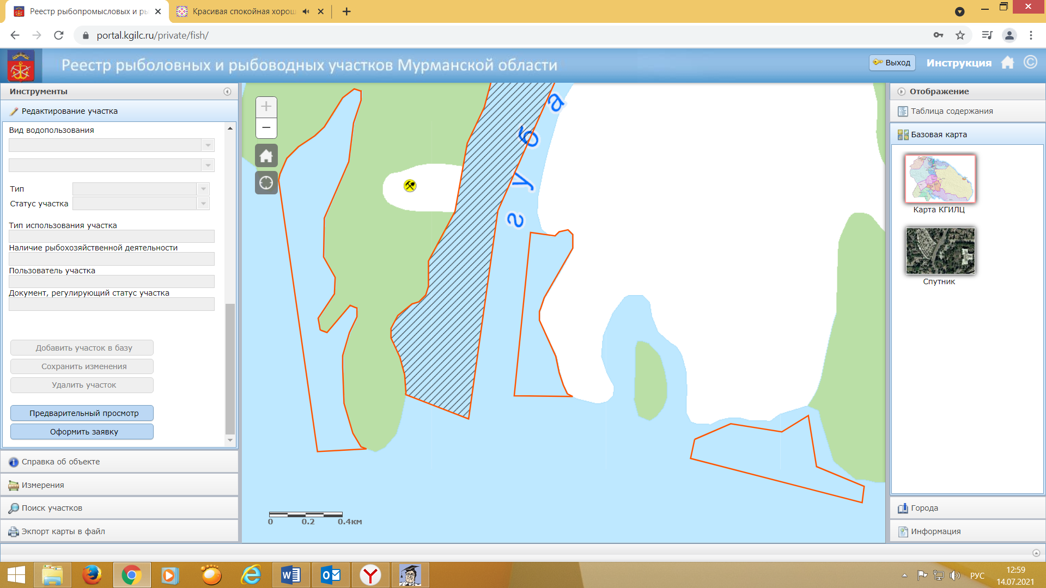

5

4

2

1

3

1. Площадь участка – 265,88 га.

2. Вид использования: промышленное рыболовство.

3. Система координат: WGS-84.

4. Описание границ рыболовного участка: - точки 1, 2, 3 и 4 последовательно соединяются прямой линией по акватории водного объекта

- точки 4, 5 и 1 последовательно соединяются линией по береговой линии.

|  |  |  |
| --- | --- | --- |
| Номер точки | Северная широта | Восточная долгота |
| 1 | 66º39´55" | 34º13´45,5" |
| 2 | 66º39´55,2" | 34º13´18,8" |
| 3 | 66º40´24,5" | 34º13´26,2" |
| 4 | 66º40´24" | 34º13´37,2" |
| 5 | 66º40´11" | 34º13´30,7" |